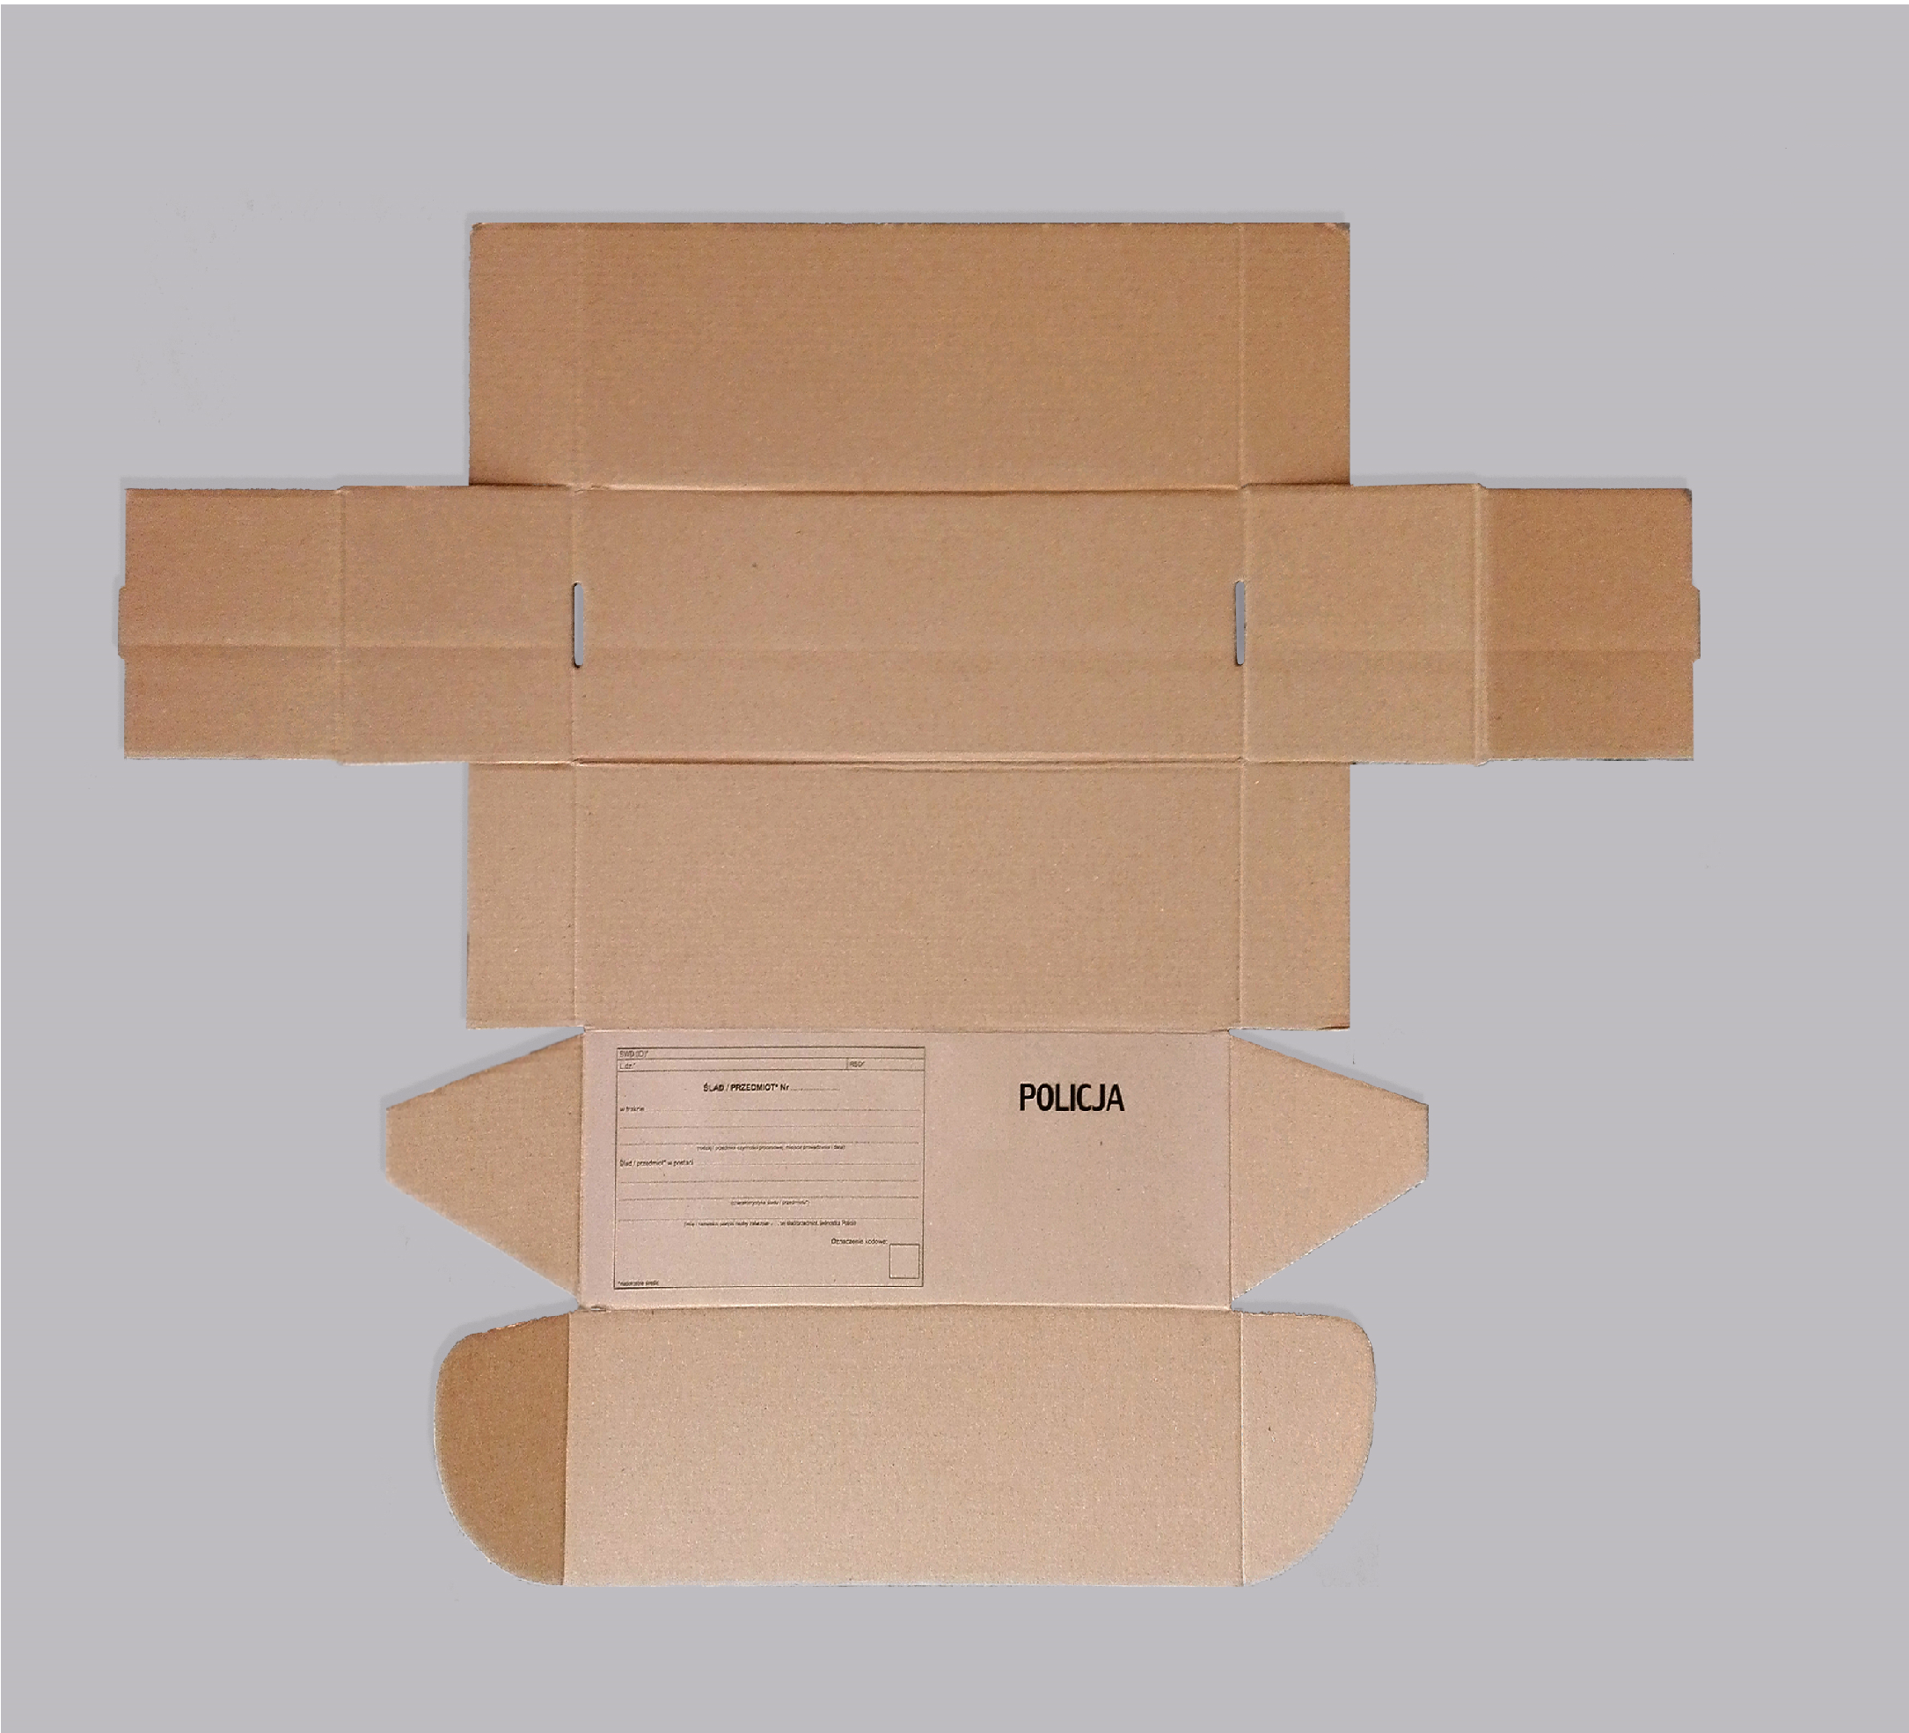

Załącznik nr 3

Wzór pudełka tekturowego